新着資料

新着資料のご案内

統計資料室にご寄贈いただいた主な新着資料です。（平成３１年３月到着分）

ご寄贈をいただいた機関の皆様には、心からお礼申し上げます。



各機関で刊行された統計資料等は、統計資料室へ１部ご寄贈くださいますようお願いいたします。



大阪府担当窓口

統計課　産業構造グループ

TEL　06-6210-9206

**工業統計調査のご案内　（総務省・経済産業省）**

<http://www.meti.go.jp/statistics/tyo/kougyo/index.html>

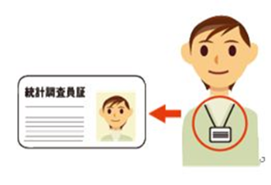

**調査員証**を携帯した

統計調査員が

事業所を訪問いたします



**目的：我が国の工業の実態を明らかにすること**

**対象：従業者が４人以上の製造業を営む事業所**

**調査内容：事業所数、従業者数、製造品出荷額等など**

**調査結果：中小企業施策や地域振興などの基礎資料に活用**

**※ご回答いただいた調査票の内容は、統計法で厳重に保護され、統計の作成以外の目的に使用されることはありません。**

2019年　工業統計調査

**調査期日：2019年６月１日**

簡単・安心なインターネット回答をご利用ください！

**調査の概要**

**工 業 統 計**

**検索**